## Recommandations pour le nettoyage et la désinfection des locaux pour prévenir la propagation du Coronavirus

Ce document fournit des conseils sur le nettoyage et la désinfection des locaux de travail, y compris les sanitaires, les bureaux, les locaux sociaux, les écoles, les crèches, les centres de santé et autres lieux de travail au sein des collectivités.

**Ce que vous devez savoir :**

* Les produits désinfectants couramment utilisés sont efficaces contre le Coronavirus,
* Les surfaces fréquemment touchées sont les plus susceptibles d’être contaminées,
* Les produits désinfectants à privilégier sont : les produits répondants à la norme EN 14476 (virucide) ou à défaut de l’eau de Javel (hypochlorite de sodium),
* La date d’expiration du produit doit être vérifiée et les directives du fabricant doivent toujours être suivies, en particulier la Fiche de Données de Sécurité du produit (FDS).

**Nettoyer et désinfecter deux fois par jour les locaux utilisés :**

* Ne pas utiliser l’aspirateur,
* En plus du nettoyage régulier, les surfaces qui sont fréquemment touchées avec les mains doivent être nettoyées et désinfectées au moins deux fois par jour et lorsqu’elles sont visiblement souillées. Il s’agit par exemple des poignées de porte, des boutons d’ascenseur, des interrupteurs d’éclairage, des postes de travail, des bureaux, des chaises, des lits dans les dortoirs, des cuvettes de toilettes, des comptoirs, des mains courantes, des surfaces d’écrans tactiles et des claviers, des jouets, des livres, etc…
* Interdire l’utilisation de certains locaux (après désinfection complète) afin de limiter les zones à désinfecter.

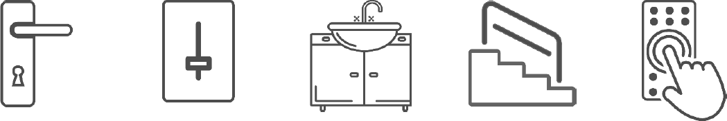

**Consignes de sécurité :**

* Se laver les mains avant et après le port des gants,
* Se laver les mains en arrivant sur le site et avant le départ,
* Aérer les locaux pendant l’intervention,
* Appliquer les gestes barrières :



**Comment désinfecter une surface ou un matériel potentiellement contaminé par le Coronavirus ?**

**1. S’équiper des vêtements de travail et Equipements de Protection Individuelle (EPI)**

◾ Lunettes ou écran de protection des yeux,

◾ Vêtements de travail : blouse ou blouse + sur-blouse en cas de contamination avérée,

◾ Gants de ménage protégeant les avant-bras,

◾ Chaussures de travail différentes des chaussures de ville : chaussures de ménage

imperméables et sur-chaussures à usage unique en cas de contamination avérée,

◾ Le port d’un masque de protection respiratoire n’est pas nécessaire du fait de l’absence

d’aérosolisation par les sols et surfaces.

**Adapter les équipements de protection en fonction des dangers et indications figurant sur la Fiche de Données de Sécurité (FDS) du produit.**

**2. Choisir et préparer les produits :**

◾ Un produit nettoyant et un produit désinfectant répondant à la norme EN 14476 (virucide),

◾ Un produit multi-usages nettoyant / désinfectant répondant à la norme EN 14476 (virucide),

◾ Lingettes désinfectantes à n’utiliser que sur des petites surfaces peu souillées.

**3. Désinfecter en privilégiant une stratégie de lavage-désinfection humide pour :**

◾ Nettoyer les sols et surfaces avec un bandeau de lavage à usage unique ou lavable

imprégné d’un produit détergent,

◾ Rincer à l’eau du réseau d’eau potable les sols et surfaces avec un autre bandeau de

lavage à usage unique ou lavable,

◾ Laisser un temps de séchage suffisant de ces sols et surfaces,

◾ Désinfection les sols et avec le produit désinfectant avec un bandeau de lavage à usage

unique ou lavable différent des deux précédents.

**Respecter le temps de contact du produit pour s’assurer de la bonne désinfection.**

◾ Jeter les déchets produits dans un sac fermé. Ils suivent la filière d’élimination classique,

◾ Laver les bandeaux de lavage et le linge contaminé à 60°C pendant 30 minutes minimum.